Elisa en de drijvende bijl
Welkom
Zingen: Op toonhoogte 403 – ‘k Heb Jezus nodig
Intro: Laat zien dat ijzer niet kan drijven.
Laat de kinderen muntjes in een teiltje water gooien. Vraag nu de kinderen of ze de muntjes weer kunnen laten drijven. Laat het ze maar even proberen. Laat dan een takje zien en vraag of je daarmee de muntjes kunt laten drijven. De kinderen zullen zeggen dat het niet kan. Gooi dan het takje in het water en ze zullen zien dat de muntjes inderdaad niet gaat drijven. Vertel dan dat God dit wel kan. Hij doet wonderen.
Thema: Wat heeft de dominee voorgelezen uit de bijbel? ( 2 Koningen 7) Hoe heette de profeet?
Themaverhaal:
‘Nee he, weer geen plekje om te zitten. Alle stoelen in huis zijn bezet. Daar zit Eliab, en op die stoel zit Boaz. Micha zit met Eva te kletsen op de stoel ernaast. Het is ook zo druk. Dan ga ik maar op de grond zitten. Weet je… Ik heet Amram, ik ben een profeet in opleiding. Ik leer voor profeet. Net als de dominee moet leren hoe hij moet preken. Zo leer ik hoe ik moet profeteren, wat ik tegen de mensen moet zeggen. En ik leer om mensen te helpen als ze ruzie hebben. Want profeten zijn ook een beetje rechters. Als iemand iets gestolen heeft, dan zeg ik dat ze het terug moeten betalen. Plus nog een beetje meer voor alle schade. Maar daar wil ik het nu niet over hebben. Waar ik een beetje van baal is dat we in een heel klein huisje wonen. Nu is een klein huis niet zo erg maar wel als je er met heel veel mensen woont. Wij zijn met heel veel leerlingprofeten en vaak moet er wel iemand op de grond zitten want er zijn te weinig stoelen voor iedereen om op te zitten. Nu denk je misschien dat we dan beter extra stoelen kunnen kopen, maar dat past niet meer. Alles staat helemaal vol. Weet je wat? Eliab, Joas en Kaleb, komen jullie mee? Laten we naar de profeet Elisa gaan. Misschien kunnen we wel vragen om een groter huis.’
Zo gaan de leerlingprofeten naar de profeet Elisa op weg. Ze moeten even zoeken voordat ze hem gevonden hebben. Maar dan stellen de jongens hun vraag. ‘Profeet Elisa, u geeft ons altijd heel goed les, maar het huisje waar we met zijn allen in wonen is een beetje te klein geworden. Er zijn zoveel jongens die les van u willen en nu is het huis vol. Kunnen we misschien een groter huis krijgen?’ ‘Laat me even denken…’ zegt Elisa. ‘Een groter huis, zeg je? Dat zou toch wel moeten lukken. Er zijn alleen geen huizen in de buurt te koop. Dus jullie zullen er zelf een moeten maken. Kunnen jullie hout hakken? Dan maken jullie een mooi huis van hout.’ ‘Kunt u ons helpen met bouwen?’ vraagt Amram. ‘Dat is goed, ga maar vast naar de rivier de Jordaan. Daar groeien heel veel bomen. Ik kom er ook aan.’
En zo staan de leerlingprofeten samen met de profeet Elisa bij de rivier bomen om te hakken. Ze schieten al aardig op. Straks hebben ze een flink aantal bomen omgehakt. Dan kunnen ze daar planken van zagen. Met die planken maken ze een mooi huis en een paar extra stoelen zodat er voor iedereen weer een plekje in het huis is. Zo zit Amram al te dromen van hun mooie nieuwe huis. Maar dan gebeurt er iets geks. Hij zwaait zijn bijl en opeens schiet het ijzer los van de steel. ‘O nee’ roept Amram, ‘hoe kan dat nu? Waar is het ijzer gebleven?’ …plons… ‘Oh, oh, het ligt in de rivier. Help, ik had de bijl geleend. Hoe moet dat nu? Ik kan toch niet alleen de steel terug geven? Ik kan ook niet in de Jordaan gaan om te zoeken. Het water stroomt veel te hard en het is te diep.‘ Door het geschreeuw is iedereen aan komen lopen. Wat is er gebeurd? Ze vertellen het tegen elkaar en nu staat iedereen aan de rand van de rivier te kijken. Ze willen wel helpen, maar kunnen zelf ook niet op de bodem van de rivier kijken. Amram is een beetje in paniek. Hoe moet dat nu? Gelukkig is Kaleb zo slim om Elisa erbij te roepen. Elisa vraagt: ‘Waar is het in het water gevallen?’ ‘Daar’ zegt Amram. ‘O, kunt u helpen? Ik had deze bijl geleend en nu is hij kapot en is het ijzer weg, wat moet ik doen?’ ‘Rustig maar’ zegt Elisa. Hij snijdt een tak van een boom en gooit die in het water op de plek waar het ijzer verdween. Iedereen kijkt verbaasd naar Elisa. Wat heeft dat nu voor zin? Een tak in het water gooien. Maar nu kijkt iedereen nog verbaasder, want ineens drijft het ijzer in het water. ‘Pak hem maar’ zegt Elisa. Verbaasd pakt Amram het ijzer van zijn bijl. Hij is ook wel heel blij. Nu kan hij de bijl terug geven. ‘Dank u wel, profeet Elisa.’
Afsluitende vragen:
- Wat gingen de leerlingprofeten doen?
- Wat gebeurde er met de bijl?
- Heb je wel eens iets uitgeleend? En kreeg je het terug?
- Amram was bang dat hij de bijl niet terug zou kunnen geven omdat hij hem geleend had. Heb je wel eens iets geleend zonder het terug te geven? Wat was de reactie van de ander? Wat kun je dan het beste doen?
- Wat deed God in dit verhaal?
Zingen: Op toonhoogte 392 – Blij, blij mijn hartje is zo blij

Themawerkje: Maak een bijl van papier. Als dat te moeilijk is, of als er tijd over is, dan kun je ook de tekening laten maken.
Rol 1 A4-tje over de lengte op. Plak het vast met plakband. Dit wordt de steel. Knip van een andere kleur 2 driehoeken. Plak de driehoeken tegen elkaar aan met de steel ertussen. Nu is de bijl klaar. Zie voorbeeld.
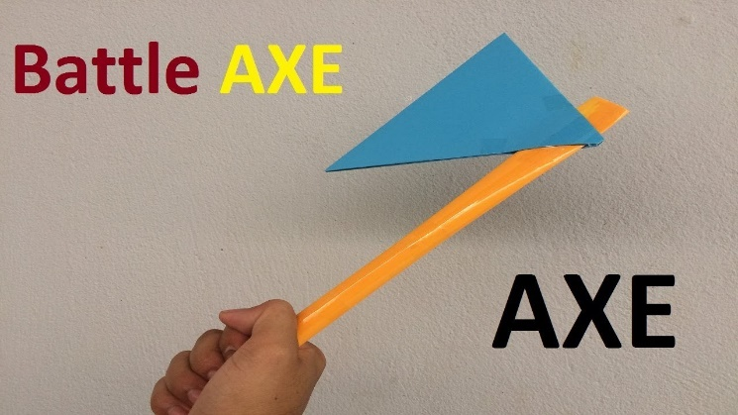

Afsluiting:
Vraag God om ons te helpen als we iets lenen om het dan weer terug te geven.
Bedank God dat hij ons wil helpen als we Hem vragen om ons te helpen.
